### - Nome do Caso de UsoHST032 - Cadastrar Pedido de Impugnação

<Nome do Produto>Sistema Processo Eleitoral

<Nome do cliente>CAU

**Revisões do Documento**

|  |  |  |  |
| --- | --- | --- | --- |
| **Revisão** | **Data** | **Lista de Autores** | **Observações** |
| 1.0 | 03/12/2019 | Diego R Rocha | Criação. |
| 1.1 | 09/03/2020 | Diego R Rocha | Inclusão do número da atividade secundária. |
| 1.2 | 12/03/2020 | André de Jesus | - Alteração da interface P02 contemplando a separação do formulário de pesquisa de candidatos.  - Incluída informação de restrições no campo de ID 1 da tabela de campos.  - Alteração da regra 2.4 informando que o cadastro da impugnação será exibida em outra página. - Alteração da regra 2.4.1  - Alteração na interface P01 no campo de pesquisa de profissionais para busca pelo CPF também.  - Alteração na regra 2.3 para ao buscar um profissional, apresentar na combo de seleção o nome e cpf do profissional buscado.  - Alteração na interface P02 para apresentação do CPF do profissional.  - Inclusão das mensagens de alerta ME011, ME012, ME013, ME014, ME015, ME016. |

**Sumário**

HST-032 – Cadastrar Pedido de Impugnação 4

COMO Profissional 4

QUERO cadastrar um pedido de impugnação 4

PARA que seja analisado pelos conselheiros e assessores 4

PROTÓTIPO 4

CRITÉRIOS DE ACEITE 11

MENSAGENS 12

INFORMAÇÕES COMPLEMENTARES 13

# HST-032 – Cadastrar Pedido de Impugnação

## COMO Profissional

## QUERO cadastrar um pedido de impugnação

## PARA que seja analisado pelos conselheiros e assessores

## PROTÓTIPO

1. Incluir Candidato - Cadastrar Pedido de Impugnação:

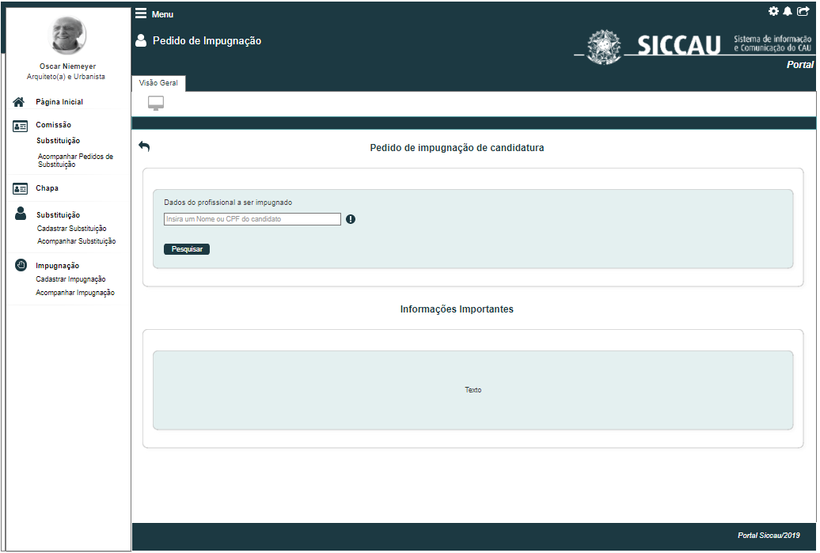

1. Informações do Candidato - Cadastrar Pedido de Impugnação:

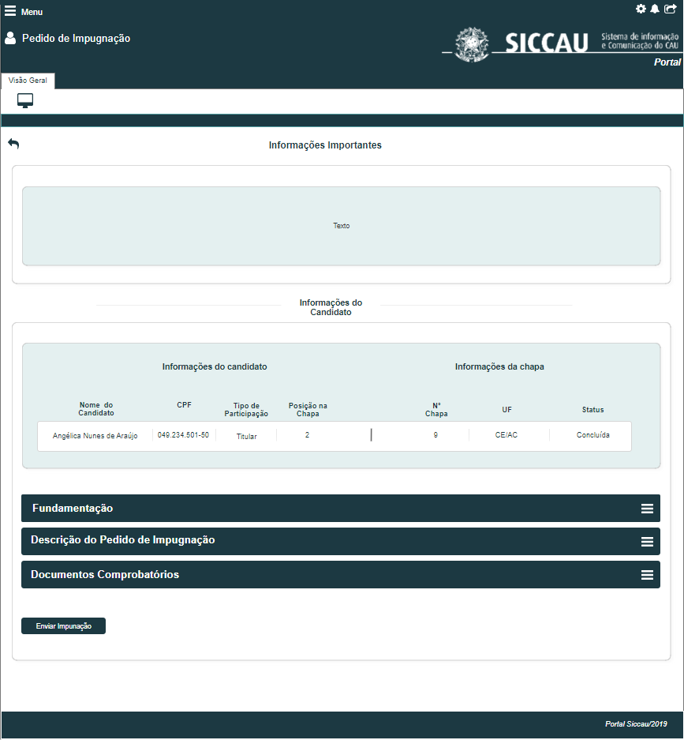

1. Fundamentação – Cadastrar Pedido de Impugnação:

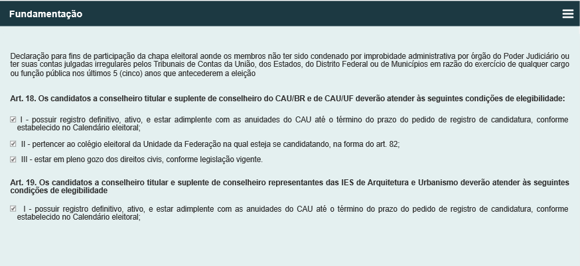

1. Descrição do Pedido de Impugnação - Cadastrar Pedido de Impugnação:

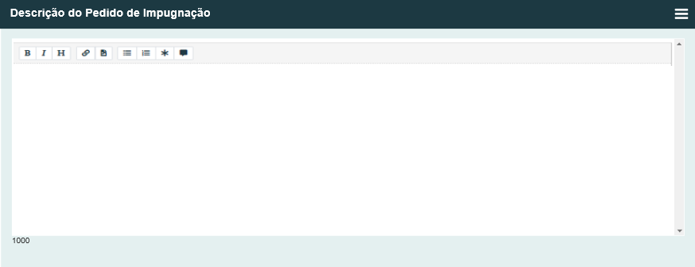

1. Documentos Comprobatórios - Cadastrar Pedido de Impugnação:

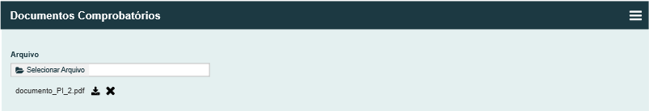

|  |  |  |  |  |  |  |
| --- | --- | --- | --- | --- | --- | --- |
| Campos | | | | | | |
| **ID** | **Nome** | **Descrição** | **Tipo** | **Valores Válidos** | **Formato** | **Restrições** |
|  | Dados do profissional a ser impugnado | Consulta um candidato de chapa pelo nome ou número de registro | Texto | - | - | * Campo obrigatório; * A medida que o usuário informa os dados, o sistema consulta os profissionais e disponibiliza até 5 resultados em ordem alfabética; * No resultado da consulta do campo o sistema exibe somente o nome dos profissionais. Ao selecionar um profissional o sistema o inclui no pedido de impugnação em outra página conforme interface **[P02].** * Só é possível incluir até 1 profissional por pedido de impugnação; * Caso o profissional não tenha sido cadastrado ou não tenha aceitado convite para participar de qualquer chapa do processo eleitoral vigente, então o sistema impede que seja incluído e exibe a mensagem **ME01**; * Verificar regra de seleção do profissional: **2.3**; * Exibe um ícone informativo. * Caso o CPF informado não exista, o sistema exibe a mensagem **ME013.** |
|  | Informações Importantes | Orientações aos usuários que solicitarem a impugnação de candidato de chapa | Texto | Texto | - | * Campo não editável; * Exibe o texto **2.3**. |
|  | Nome do Candidato | Nome completo do candidato | Texto | Texto | - | * Campo não editável. |
|  | Registro | Número de registro definitivo | Texto | Texto | - | * Campo não editável; * Número de registro definitivo. |
|  | Tipo de Participação | Tipo de participação do candidato na chapa | Texto | Texto | - | * Campo não editável; * Exibe o tipo de participação do candidato na chapa do processo eleitoral vigente. |
|  | Posição na Chapa | Posição hierárquica do candidato na chapa | Texto | Numérico | - | * Campo não editável; * Exibe o número da posição hierárquica do candidato na chapa. |
|  | Nº Chapa | Número da chapa do candidato | Texto | Numérico | - | * Campo não editável; * Número da chapa referente ao processo eleitoral vigente. |
|  | UF | UF da chapa | Texto | - | - | * Campo não editável; * UF da chapa; * Caso a chapa seja de uma instituição de ensino superior, então exibe o valor “IES” neste campo. |
|  | Status | Status da chapa | Texto | Texto | - | * Campo não editável. |
|  | Descrição do Pedido de Impugnação | Descrição do pedido de impugnação | Texto | Texto |  | * Campo obrigatório; * Tamanho: 1000 caracteres; * O componente de edição de texto utilizado deve ser o de padrão adotado no sistema; * O sistema deve exibir a quantidade limite de caracteres do campo e subtraí-la a medida que o usuário o preencher. |

|  |  |  |  |
| --- | --- | --- | --- |
| **Comandos** | | | |
| **Nome** | **Descrição** | **Tipo** | **Regras** |
| Visão Geral | Exibe a página principal do sistema processo eleitoral no ambiente do profissional | Aba | 1. N/A |
| Retornar | Retorna para o formulário anterior. | Ícone | 1. N/A |
| Informativo | Ícone informativo para o campo “Dados do profissional a ser impugnado”. | Ícone | 1. Exibe o hint ao clicar no ícone informativo: Insira o nome do profissional e o sistema vai exibir até 5 resultado ou insira um número de registro para ser mais específico; |
| Fundamentação | Exibe as declarações para cadastrar um pedido de impugnação | Seção | 1. É obrigatório a seleção de no mínimo **1** item entre todas as declarações listadas nesta seção; 2. A regra de obrigatoriedade só é válida se houver declaração parametrizada para esta funcionalidade; 3. Após acionar “Enviar Impugnação”, enquanto houver obrigatoriedade não atendida, o sistema destaca a seção na cor vermelho e exibe um ícone de atenção. |
| Descrição do Pedido de Impugnação | Exibe o campo de justificativa | Seção | 1. Após acionar “Enviar Impugnação”, enquanto houver obrigatoriedade não atendida, o sistema destaca a seção na cor vermelho e exibe um ícone de atenção. |
| Documentos Comprobatórios | Exibe os campos de upload | Seção | 1. É obrigatório o upload de no mínimo um arquivo nesta seção; 2. É permitido no máximo 5 arquivos. 3. Após acionar “Enviar Impugnação”, enquanto houver obrigatoriedade não atendida, o sistema destaca a seção na cor vermelho e exibe um ícone de atenção. |
| Selecionar Arquivo | Seleciona os arquivos do dispositivo local do usuário. | Botão | 1. Formato permitido: pdf; 2. Tamanho permitido: 10 MB; 3. Caso o usuário selecione um arquivo de formato não permitido, então o sistema exibe a mensagem **ME03**. 4. Caso o usuário selecione um arquivo de tamanho não permitido, então o sistema exibe a mensagem **ME011**. 5. Caso o usuário insira mais de x arquivos, então o sistema exibe a mensagem **ME012**. |
| Excluir Arquivo | Exclui o arquivo do formulário | Botão | 1. Ao acionar esta ação o sistema exibe a mensagem **ME04**, se o usuário confirmar, o arquivo é excluído e a mensagem **ME05** exibida. Se o usuário não confirmar, a operação é cancelada; |
| Baixar Arquivo | Realiza o download do arquivo | Botão | 1. Realiza o download do arquivo. |
| Enviar Impugnação | Realiza o cadastro do pedido de impugnação. | Botão | 1. Ao acionar esta ação o sistema inclui o pedido e impugnação, exibe a mensagem **ME09** e encaminha o usuário para a funcionalidade “Acompanhar Pedidos”; 2. Caso existam campos obrigatórios vazios no formulário, e esta ação seja acionada, a mensagem **ME06** é exibida ao lado do campo e o sistema impede a conclusão do cadastro; 3. Caso exista obrigatoriedade não atendida na seção “Declarações”, então o sistema exibe a mensagem **ME07** e sinaliza obrigatoriedade na seção; 4. Caso exista obrigatoriedade não atendida na seção “Documentos Comprobatórios”, então o sistema exibe a mensagem **ME08** e sinaliza obrigatoriedade na seção; 5. O sistema deve enviar os e-mails definidos na regra **2.7**; 6. Ao concluir a operação o sistema registra os seguintes dados:  * Data e hora de cadastro; * Usuário de cadastro; * Atribui a UF do candidato para o pedido de impugnação ou o valor “IES” caso ele seja de uma chapa de instituição de ensino superior; * Status: Em análise; * Nr Protocolo: Gera um número sequencial considerando apenas processo eleitoral de referência.  1. É necessário que o pedido de impugnação esteja vinculado à chapa e processo eleitoral do candidato selecionado; 2. Caso o usuário tente incluir um mais de 1 pedido de impugnação para um mesmo candidato na mesma eleição, então o sistema impede a inclusão e exibe a mensagem **ME010**. |

## CRITÉRIOS DE ACEITE

1. **Premissa:** 
   1. As regras e ações descritas nesta história devem ocorrer sobre o processo eleitoral da atividade secundária “3.1 Cadastrar Pedido Impugnação” vigente durante o acesso a funcionalidade “Cadastrar Impugnação”; Ao tentar cadastrar um pedido de impugnação fora do prazo da atividade secundária 3.1, o sistema deve apresentar a mensagem **[ME015]**;
      1. O sistema deve verificar o processo eleitoral vigente, ou seja, que possua data de início igual ou menor que a data atual e data de fim igual ou maior que a data atual;
      2. A partir do processo eleitoral o sistema deve verificar se a atividade secundária “Cadastrar Pedido Impugnação” está vigente, ou seja, possui data de início igual ou menor que a data atual e data de fim igual ou maior que a data atual;
   2. Somente usuário logado no ambiente profissional, que seja arquiteto e urbanista, tem permissão para cadastrar um pedido de impugnação; Caso o usuário tente acessar a funcionalidade sem estar logado, o sistema deve apresentar a mensagem **[ME016] [ME017]**
   3. Caso não exista o período de cadastro do pedido de impugnação não esteja vigente, a funcionalidade, o sistema deve apresentar a mensagem **[ME015]**;
2. **Regras Gerais:**
   1. Ao acionar “**Cadastrar Impugnação**” o formulário **P01** é exibido;
      1. Ao acionar “**Cadastrar Impugnação**” e o sistema verificar que a atividade “**3.1** **Cadastrar Impugnação**” não está vigente ou não encontre processo eleitoral vigente ou cadastrado, então o sistema impede o acesso ao formulário **P01** e exibe a mensagem **ME02**;
   2. O sistema deve exibir o seguinte texto para “**Informações Importantes**”:
      * + - Os pedidos de impugnação de registro de candidatura de chapa deverão ser fundamentados exclusivamente nas condições de elegibilidade e nas causas de inelegibilidade de candidato, previstas na resolução, conforme o caso, e deverão ser instruídas com documentos que comprovem a veracidade dos fatos alegados.
   3. Ao pesquisar por um profissional, o sistema deve apresentar na combo de seleção, o nome do profissional e seu CPF ao lado ou abaixo de seu nome, pois podem existir profissionais com o mesmo nome cadastrados na base do siccau.
   4. Ao **selecionar um profissional**, então o sistema exibe em outra página as informações conforme **P02** e inclui o candidato no cadastro do pedido de impugnação;
      1. Caso o usuário queira alterar o candidato selecionado, ele deverá clicar no botão de voltar na parte superior da interface **P02**, ao clicar nesse botão, o sistema deve apresentar um pop-up padrão do sistema com uma mensagem conforme **[ME014]**.
   5. Ao acessar a seção “**Fundamentação**” **P03** o sistema deve exibir as declarações parametrizadas para a atividade “**Cadastrar Pedido Impugnação**” em ordem crescente (do campo Qtd Declaração);
      * + - **Registro 01**;
          - **Registro 02**;
          - **Registro 03**.
   6. Ao acessar a seção “**Descrição do Pedido de Impugnação**” o sistema exibe o formulário **P04**;
   7. Ao acessar a seção “**Documentos Comprobatórios**” **P05** o sistema disponibiliza o componente de upload com as ações: Selecionar Arquivo, Excluir Arquivo e Baixar Arquivo;
   8. **Regras de envio de e-mail**. O sistema verifica a parametrização de e-mails para a atividade secundária “**3.1** **Cadastrar Pedido Impugnação**” no processo eleitoral de referência na história HST033_Definir_Email_Declaracao_Impugnacao:
      * + - **Registro 01**: Envia o e-mail para o responsável pelo cadastro do pedido de impugnação;
          - **Registro 02**: Envia o e-mail para todos os membros ativos da Comissão Eleitoral da UF do pedido de impugnação. Envia o e-mail para todos os membros ativos da Comissão Eleitoral Nacional;
          - **Registro 03**: Envia o e-mail para o Assessor da Comissão Eleitoral da UF do pedido de impugnação. Envia o e-mail para o Assessor da Comissão Eleitoral Nacional.
      1. Em cada um dos 3 registros de e-mail o sistema deve exibir os seguintes dados do pedido de impugnação abaixo do texto do corpo do e-mail:

Protocolo (Número);

Processo Eleitoral (Número/Ano);

Nome do Candidato;

Nº Chapa;

UF (UF da Chapa);

Justificativa.

## MENSAGENS

|  |  |  |  |
| --- | --- | --- | --- |
| **Mensagens** | | | |
| **ID** | **Descrição** | **Tipo** | **Ações** |
|  | O profissional <Nome completo> não está participando de nenhuma chapa do processo eleitoral <AAAA/999>. | Alerta | - |
|  | O período de cadastro de impugnações não está vigente para nenhum processo eleitoral. | Alerta | - |
|  | Formato do arquivo inválido. Somente serão aceitos arquivos no formato de PDF! | Alerta |  |
|  | Deseja realmente excluir o arquivo? |  | Sim, Não |
|  | Exclusão realizada com sucesso. | Sucesso |  |
|  | Campo de preenchimento obrigatório |  |  |
|  | Selecione no mínimo um item de declarações. | Alerta |  |
|  | Inclua no mínimo um documento comprobatório. | Alerta |  |
|  | Prezado(a) Arquiteto(a) e Urbanista, seu pedido de impugnação foi cadastrado e foi gerado o seguinte número de acompanhamento <Nr Protocolo>. |  | Fechar |
|  | Não é possível duplicar um pedido de impugnação para o mesmo candidato. | Alerta |  |
|  | O tamanho máximo permitido para cada arquivo é de 10 MB. | Alerta |  |
|  | Permissão de Upload: (5) arquivo(s)! | Alerta |  |
|  | CPF não encontrado na Base de Dados do SICCAU! | Sucesso |  |
|  | Deseja realmente voltar para página anterior? Todos os dados preenchidos serão perdidos. | Pop-up | Não, Sim |
|  | Não existe período vigente para cadastro de impugnação. | Alerta |  |
|  | Prezado(a) você não está logado no sistema eleitoral!  Para ter acesso a funcionalidade requisitada, por gentileza realizar login no sistema eleitoral. | Alerta |  |
|  | Prezado(a) somente arquitetos e urbanistas podem cadastrar pedidos de impugnação. | Alerta |  |

## INFORMAÇÕES COMPLEMENTARES

Histórias relacionadas:

* HST033_Definir_Email_Declaracao_Impugnacao

Comportamento padrão das mensagens:

* O sistema deve ter um temporizador de 5 segundos para cada mensagem exibida dos tipos “Sucesso”, “Alerta” e “Erro”.
* Ao final dos 5 segundos, o sistema deve fechar a caixa de mensagem e não exibi-la na tela.
* Caso surja uma nova mensagem, o sistema deve exibi-la logo abaixo daquela que foi anteriormente criada;
* Mensagens que não possuam tipo não utilizam temporizador.

Ao realizar a inclusão o sistema registra o log com o nome do usuário, data, hora e nome da transação.